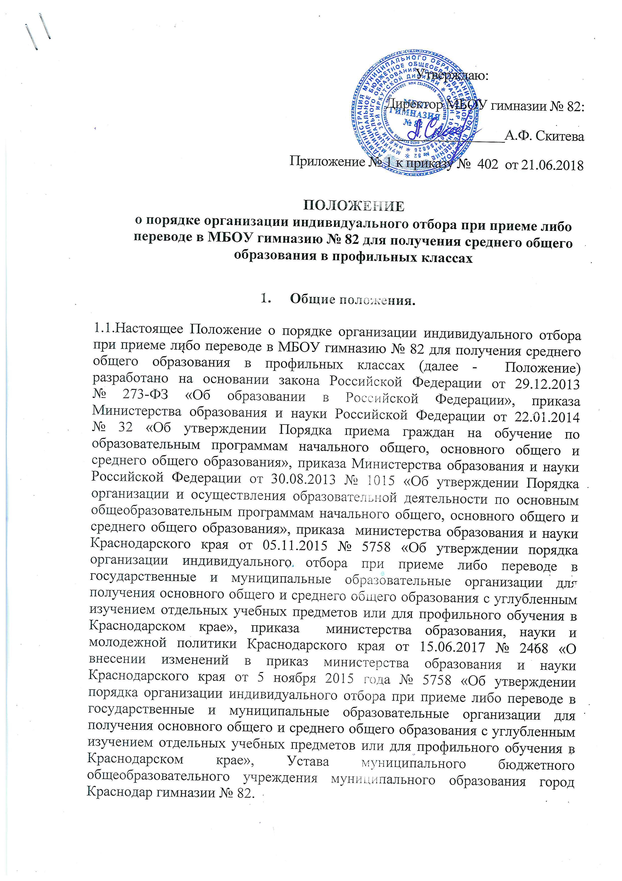
Утверждаю:
Директор МБОУ гимназии № 82:
________________А.Ф. Скитева
Приложение № 1 к приказу № 402 от 21.06.2018

Положение
о порядке организации индивидуального отбора при приеме либо переводе в МБОУ гимназию № 82 для получения среднего общего образования в профильных классах

- Общие положения.
1.1.Настоящее Положение о порядке организации индивидуального отбора при приеме либо переводе в МБОУ гимназию № 82 для получения среднего общего образования в профильных классах (далее - Положение) разработано на основании закона Российской Федерации от 29.12.2013 № 273-ФЗ «Об образовании в Российской Федерации», приказа Министерства образования и науки Российской Федерации от 22.01.2014 № 32 «Об утверждении Порядка приема граждан на обучение по образовательным программам начального общего, основного общего и среднего общего образования», приказа Министерства образования и науки Российской Федерации от 30.08.2013 № 1015 «Об утверждении Порядка организации и осуществления образовательной деятельности по основным общеобразовательным программам начального общего, основного общего и среднего общего образования», приказа министерства образования и науки Краснодарского края от 05.11.2015 № 5758 «Об утверждении порядка организации индивидуального отбора при приеме либо переводе в государственные и муниципальные образовательные организации для получения основного общего и среднего общего образования с углубленным изучением отдельных учебных предметов или для профильного обучения в Краснодарском крае», приказа министерства образования, науки и молодежной политики Краснодарского края от 15.06.2017 № 2468 «О внесении изменений в приказ министерства образования и науки Краснодарского края от 5 ноября 2015 года № 5758 «Об утверждении порядка организации индивидуального отбора при приеме либо переводе в государственные и муниципальные образовательные организации для получения основного общего и среднего общего образования с углубленным изучением отдельных учебных предметов или для профильного обучения в Краснодарском крае», Устава муниципального бюджетного общеобразовательного учреждения муниципального образования город Краснодар гимназии № 82.
1.2. Профильное обучение направлено на удовлетворение образовательных потребностей и развитие способностей обучающихся, ориентированных на продолжение образования по избранному направлению (профилю) и реализуется через индивидуальные учебные планы.
1.3. Профильное обучение организуется в 10-11 профильных классах, реализующих ряд предметов федерального компонента базисного учебного плана по избранному направлению на базовом, профильном и углубленном уровнях.
1.4.Порядок набора в 10 профильные классы в части, не урегулированной Законом «Об образовании в Российской Федерации», определяется Положением.
1.5.Количество мест, на которые будет осуществляться набор в 10 класс на новый учебный год, определяется гимназией не позднее 1 марта текущего учебного года.
1.6.В профильный 11 класс прием осуществляется только при наличии свободных мест.
2. Порядок комплектования профильного класса.
2.1. В 10-е профильные классы гимназии принимаются обучающиеся, успешно прошедшие государственную итоговую аттестацию и сдавшие успешно экзамены по двум профильным предметам из числа планируемых для изучения на профильном уровне, согласно приложения к настоящему Положению.
2.2. Для организации приема обучающихся в 10 профильный класс создается приемная комиссия в составе не менее 5 человек, состоящая из педагогических работников соответствующих профильных учебных предметов, ШМО, заместителя директора гимназии по УВР. Численный и персональный состав комиссии, а также порядок ее работы определяются приказом директора гимназии.
2.3. Формирование 10-х классов для обучения в профильных группах и группах углубленного изучения предмета осуществляется на основании индивидуального отбора, который проходит на основании рейтинга достижений обучающихся, учитывающего:
- годовые отметки по учебным предметам соответствующей направленности за предшествующий учебный год (для 5-9 классов);
- результаты ГИА по учебным предметам, соответствующим выбранному профилю обучения, в соответствии с примерным перечнем предметов (для выпускников 9 классов);
- результаты ГИА по обязательному(ым) учебному(ым) предмету(ам);
- наличие аттестата об основном общем образовании с отличием;
- результат представления (защиты) в 9 классе индивидуального проекта;
- наличие документов, подтверждающих достижения за последние 2 года в олимпиадах и иных интеллектуальных и (или) творческих конкурсах, физкультурных и спортивных мероприятиях различных уровней (муниципального, зонального, регионального, всероссийского, международного), соответствующих выбранному профилю (направленности) обучения.
2.4. Преимущественным правом индивидуального отбора пользуются обучающиеся:
- победители и призеры международных, всероссийских, региональных и муниципальных олимпиад по соответствующей образовательной области или профилю;
- победители и призеры международных, всероссийских, региональных и муниципальных творческих конкурсов по соответствующей образовательной области или профилю;
- проходящие обучение в порядке перевода из другой организации, реализующей образовательные программы основного общего и среднего общего образования с углубленным изучением отдельных предметов или профильного обучения.
2.5. Набор в профильный класс проводится по заявлению родителей (законных представителей) из числа детей, проявивших склонности к изучению отдельных предметов, образовательных областей или направлений, а также на основании предоставления следующих документов:
- копии аттестата об основном общем образовании (для выпускников 9-х классов),
- справки с результатами экзаменов государственной итоговой аттестации по образовательным программам основного общего образования (далее - ГИА) по учебным предметам соответствующим выбранному профилю в соответствии с перечнем предметов (для выпускников 9-х классов).
Родители (законные представители) имеют право представить копии грамот, дипломов, сертификатов, удостоверений, подтверждающих учебные, интеллектуальные, творческие и спортивные достижения обучающихся, соответствующие выбранному профилю обучения, за последние 2 года.
2.6. Индивидуальный отбор осуществляется с 1 июля по 15 июля текущего года. При наличии свободных мест осуществляется дополнительный прием в период с 5 по 25 августа.
Индивидуальный отбор проводится в 3 этапа:
- этап - проведение экспертизы документов, указанных в пункте 2.5 Положения, согласно критериям, предусмотренным пунктом 2.3 Положения;
- этап - составление рейтинга достижений обучающихся;
- этап - принятие решения о зачислении обучающихся.
Первый этап
Экспертиза документов проводится в течение 5 рабочих дней по балльной системе:
- годовая отметка «отлично» по учебным предметам,соответствующим выбранному профилю - 5 баллов за один учебный предмет;
- годовая отметка «хорошо» по учебным предметам, соответствующим выбранному профилю- 3 балла за один учебный предмет;
- отметка «отлично» по результатам ГИА по учебным предметам, соответствующим выбранному профилю обучения,в соответствии с перечнем предметов - 7 баллов за один предмет;
- отметка «хорошо» по результатам ГИА по учебным предметам соответствующим выбранному профилю обучения, в соответствии с перечнем предметов - 5 баллов за один предмет;
- отметка «удовлетворительно»по результатам ГИА по учебным предметам соответствующим выбранному профилю обучения, в соответствии с перечнем предметов - 3 балла за один предмет;
- отметка «отлично» на экзамене по обязательному учебному предмету ГИА - 5 баллов за учебный предмет;
- отметка «хорошо» на экзамене по обязательному учебному предмету ГИА –4 балла за учебный предмет;
- любая отметка на экзамене за учебный предмет не соответствующий выбранному профилю обучения – 0 баллов;
- аттестат об основном общем образовании с отличием - 5 баллов;
- результат представления (защиты) в 9-ом классе индивидуального проекта: на базовом уровне - 1 балл, на повышенном уровне - 2 балла;
- достижения муниципального и зонального уровня - 5 баллов за 1 достижение соответствующей направленности (призовое место) (не более 15 баллов за все достижения);
- достижения регионального уровня - 7 баллов за 1 достижение соответствующей направленности (призовое место) (не более 21 балла за все достижения);
- достижения всероссийского и международного уровня - 10 баллов за 1 достижение соответствующей направленности (призовое место) (не более 30 баллов за все достижения).
Результаты выявления склонностей детей к углубленной или профильной подготовке по соответствующим учебным предметам (если они определены Правилами) оцениваются по балльной системе, разработанной организацией (максимум 20 баллов).
Результаты пересдачи экзаменов по учебным предметам ГИА не оцениваются при осуществлении индивидуального отбора.
Второй этап
Баллы, полученные в результате экспертизы документов и анализа склонностей детей к углубленной и (или) профильной подготовке, суммируются. Комиссия выстраивает рейтинг достижений обучающихся по мере убывания набранных ими баллов.
При равных результатах индивидуального отбора учитывается средний балл годовых отметок по всем учебным предметам за последний год обучения (или аттестата об основном общем образовании), исчисляемый как среднее арифметическое суммы годовых (или итоговых) отметок.
В соответствии с заявленным количеством мест в классах, реализующих общеобразовательные программы углубленного изучения отдельных учебных предметов или профильного обучения, определяется список лиц, рекомендуемых для зачисления. Решение комиссии оформляется протоколом не позднее 3 рабочих дней после окончания первого этапа индивидуального отбора. В протоколе против фамилии кроме баллов проставляется и рекомендация комиссии «рекомендуется для зачисления».
Рейтинг достижений обучающихся доводится организацией до сведения родителей (законных представителей) в соответствии с Правилами.
Третий этап
Решение комиссии обязательно для исполнения руководителем образовательной организации при принятии решения о зачислении обучающегося.
Зачисление обучающихся осуществляется на основании протокола комиссии по результатам индивидуального отбора (рейтинга достижений обучающихся) и оформляется приказом руководителя организации не позднее 1 августа текущего года.
Информация об итогах индивидуального отбора и зачислении доводится до обучающихся, родителей (законных представителей) и размещается на сайте организации в сети Интернет не позднее 3 дней после зачисления.
2.7. В целях обеспечения соблюдения единых требований и разрешения спорных вопросов при проведении индивидуального отбора и зачислении обучающихся в соответствии с Правилами в гимназии создается конфликтная комиссия.
Конфликтная комиссия численностью не менее 5 человек создается руководителем гимназии. В ее состав включаются педагогические работники и заместитель руководителя организации, представителипсихолого-педагогической службы, органа государственно-общественного
управления гимназии и специалисты муниципального органа управления
образованием (по согласованию). Членами конфликтной комиссии не могут
быть члены комиссии по индивидуальному отбору обучающихся.
Решение конфликтной комиссии принимается большинством голосов.
Решения по спорным вопросам индивидуального отбора и зачисления
обучающихся считаются легитимными, если на заседании присутствовало не
менее 2/3 членов комиссии.
2.8. При условии наличия свободных мест после проведения индивидуального отбора (1 июня -15 июля) в запланированных гимназией классах, допускается проведение индивидуального отбора в дополнительный период (5 - 25 августа).
Для каждого периода индивидуального отбора сохраняются требования соблюдения сроков и информированности, указанные в пункте 2.6настоящего Положения.
2.9. Всех обучающихся, зачисленных в профильные классы, и их родителей (законных представителей) гимназия обязана ознакомить:
- с Уставом,
- лицензией на право ведения образовательной деятельности,
- свидетельством о государственной аккредитации
- другими документами, регламентирующими деятельность гимназии.
2.10. Отказ по результатам индивидуального отбора обучающихся в приеме в 10 класс для профильного обучения не является основанием для отказа в приеме в гимназию граждан, имеющих право на получение среднего общего образования и проживающих на территории, за которой закреплена гимназия.
2.11. При переводе обучающегося в течение учебного года из другой организации, реализующей общеобразовательную программу соответствующего уровня, при наличии свободных мест в организации, решение о зачислении обучающегося для получения основного общего и среднего общего образования с углубленным изучением отдельных учебных предметов или для профильного обучения, принимает комиссия, создаваемая в соответствии с пунктом 2.2. Положения, по критериям, указанным в пункте 2.3. Положения в течение 3-х рабочих дней.

Приложение
ПЕРЕЧЕНЬ
учебных предметов по выбору обучающихся для государственной итоговой аттестации по образовательным программам основного общего образования, соответствующих профилям обучения на уровне среднего образования, необходимых для поступления в профильные классы МБОУ гимназии № 822020-2021 учебный год

№ п/п | Профиль обучения | Предметы учебного плана среднего общего образования, изучаемые на углубленном уровне в 10-11 классах | Перечень учебных предметов по выбору для государственной итоговой аттестации по образовательным программам основного общего образования, соответствующих профилям обучения
 | Естественно-научный | Математика  Химия  Биология | Химия  Биология
 | Гуманитарный  (историко-правовое направление) | Русский язык  История  Обществознание | История  Обществознание
 | Гуманитарный | Русский язык  Английский язык  Обществознание | Английский язык  Обществознание
 | Социально-экономический | Математика  Русский язык  Обществознание | Обществознание Английский язык  Информатика
 | Информационно-математический | Математика  Физика  Информатика | Физика  Информатика

